HỌC VIỆN CÔNG NGHỆ BƯU CHÍNH VIỄN THÔNG
KHOA AN TOÀN THÔNG TIN



BÁO CÁO BÀI TẬP LỚN
HỌC PHẦN: IOT VÀ ỨNG DỤNG
MÃ HỌC PHẦN: INT14149

ĐỀ TÀI
HỆ THỐNG QUẢN LÝ NHÀ THÔNG MINH VÀ ĐIỀU KHIỂN THIẾT BỊ TỰ ĐỘNG

Sinh viên thực hiện:
B23DCAT115 Trần Huy Hoàng

Giảng viên hướng dẫn: TS Nguyễn Quốc Uy

HỌC KỲ 1 NĂM HỌC 2026-2027

MỤC LỤC

MỤC LỤC 2
DANH MỤC CÁC HÌNH VẼ 3
DANH MỤC CÁC bảng biểu 3
CHƯƠNG 1. Giới thiệu đề tài 4
1.1 Đặt vấn đề 4
1.2 Mục tiêu đề tài 4
CHƯƠNG 2. Kiến trúc tổng thể 5
2.1 Kiến trúc tổng thể của hệ thống 5
2.2 Phạm vi hệ thống 5
2.3 Thiết kế cơ sở dữ liệu 6
CHƯƠNG 3. PHÂN TÍCH VÀ THIẾT KẾ 9
3.1 Sơ đồ use case 9
3.1.1 Use Case 1- Đăng nhập hệ thống 9
3.1.2 Use Case 2- Người dùng xem các thông số 10
3.1.3 Use Case 3- Người dùng chủ động bật tắt thiết bị 11
3.1.4 Use Case 4- Hệ thống tự động bật tắt thiết bị dựa trên ngưỡng thông số có sẵn 13
3.1.5 Use Case 5- Người dùng xem HistoryAction 14
3.2 Mô tả về API 16
3.3 Thiết kế giao diện tĩnh 18
TÀI LIỆU 21

DANH MỤC CÁC HÌNH VẼ
Hình 1. Kiến trúc tổng thể của hệ thống 5
Hình 2. Sơ đồ tuần tự UC 1 9
Hình 3. Sơ đồ tuần tự UC 2 11
Hình 4. Sơ đồ tuần tự UC 3 12
Hình 5. Sơ đồ tuần tự UC 4 14
Hình 6. Sơ đồ tuần tự UC 5 15
Hình 8. Giao diện đăng nhập 18
Hình 9. Giao diện trang Dashboard 19
Hình 10. Giao diện trang dữ liệu cảm biến 19
Hình 11. Giao diện trang lịch sử thao tác 20
Hình 12. Giao diện trang hồ sơ cá nhân 20

DANH MỤC CÁC bảng biểu
Bảng 1. Use Case 1- Đăng nhập hệ thống 9
Bảng 2. Use Case 2- Người dùng xem các thông số 10
Bảng 3. Use Case 3- Người dùng chủ động bật tắt đèn 12
Bảng 4. Use Case 4- Hệ thống tự động bật tắt thiết bị theo ngưỡng thông số 13
Bảng 5. Use Case 5- Người dùng xem HistoryAction 15

- Giới thiệu đề tài
  - Đặt vấn đề
Cùng với sự phát triển nhanh chóng của công nghệ vi điều khiển và mạng không dây, các giải pháp tự động hóa tòa nhà và nhà ở thông minh ngày càng được ứng dụng rộng rãi nhằm nâng cao trải nghiệm sống tiện nghi, tiết kiệm điện năng và bảo vệ an toàn cho người sử dụng. Việc ứng dụng công nghệ cảm biến kết hợp vi điều khiển kết nối mạng cho phép tạo ra các hệ sinh thái có khả năng tự động điều chỉnh theo môi trường xung quanh mà không cần can thiệp thủ công liên tục.
Nhằm làm rõ mô hình truyền thông và nguyên lý điều khiển tự động trong hệ thống IoT, đề tài “Hệ thống quản lý nhà thông minh và điều khiển thiết bị tự động” được triển khai nghiên cứu và xây dựng.
  - Mục tiêu đề tài
Phần cứng và thu thập dữ liệu: Xây dựng khối thu thập thông số môi trường (nhiệt độ, độ ẩm, ánh sáng) sử dụng vi điều khiển ESP32, đảm bảo dữ liệu được cập nhật tức thời.
Điều khiển tự động: Thiết lập logic tự động kích hoạt/đóng ngắt tải khi các chỉ số môi trường vượt hoặc dưới ngưỡng thiết lập.
Nền tảng giám sát từ xa: Lập trình ứng dụng Web trực quan giúp hiển thị dữ liệu quan trắc, trạng thái thiết bị và hỗ trợ người dùng bật/tắt thủ công từ xa khi cần thiết.
Lưu trữ và truy xuất dữ liệu: Xây dựng hệ thống cơ sở dữ liệu lưu trữ chuỗi thời gian của cảm biến và lịch sử bật/tắt thiết bị.
Kiểm thử và đánh giá: Đo lường độ ổn định, tính chính xác và thời gian đáp ứng của toàn bộ hệ thống trong quá trình vận hành thử nghiệm.

- Kiến trúc tổng thể
  - `Kiến trúc tổng thể của hệ thống
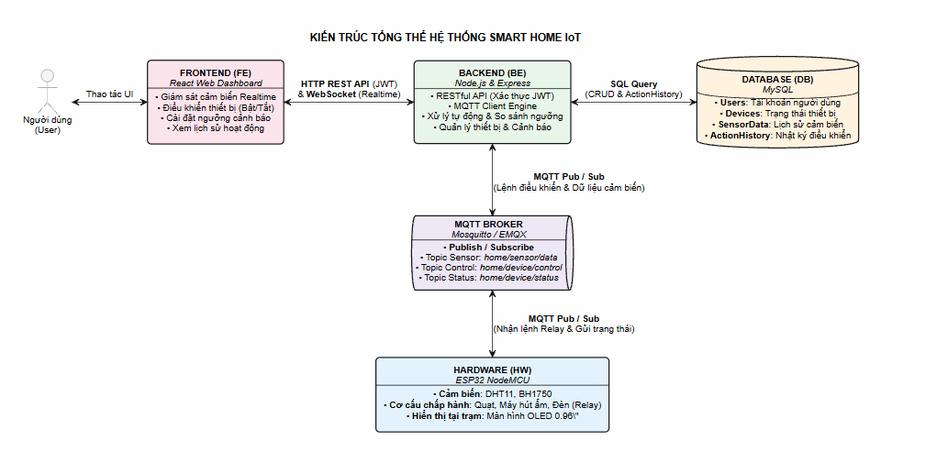
Hình 1. Kiến trúc tổng thể của hệ thống
Hệ thống Smart Home IoT được thiết kế theo mô hình kiến trúc phân lớp bốn tầng, bao gồm: Tầng thiết bị phần cứng, Tầng truyền thông, Tầng xử lý nghiệp vụ và Tầng giao diện người dùng. Bên cạnh đó, hệ thống tích hợp một Cơ sở dữ liệu quan hệ đóng vai trò lưu trữ toàn bộ dữ liệu vận hành.
Mục tiêu của hệ thống là cho phép người dùng giám sát và điều khiển các thiết bị gia đình thông minh theo thời gian thực thông qua giao diện web, đồng thời tự động thu thập và lưu trữ dữ liệu từ các cảm biến môi trường như nhiệt độ, độ ẩm và ánh sáng.
  - Phạm vi hệ thống
Phần cứng
- Vi điều khiển ESP32-C3.
- Cảm biến AHT20 để đo nhiệt độ và độ ẩm.
- Cảm biến quang BH1750 để đo cường độ ánh sáng.
- Ba LED mô phỏng các thiết bị trong nhà gồm máy hút ẩm, quạt và đèn.
Phần mềm
- Firmware Arduino C++ trên ESP32 để thu thập dữ liệu và thực hiện logic điều khiển.
- Thiết kế cơ sở dữ liệu để lưu trữ dữ liệu cảm biến và lịch sử điều khiển.
- Phát triển ứng dụng web cho phép:
  - Hiển thị dữ liệu cảm biến theo thời gian thực.
  - Hiển thị trạng thái hoạt động của các thiết bị.
  - Điều khiển bật/tắt thiết bị thủ công.
  - Theo dõi lịch sử dữ liệu và lịch sử điều khiển.
Thành phần | Công nghệ
Vi điều khiển | ESP32-C3
Cảm biến | AHT20, BH1750
Thiết bị điều khiển | LED
Frontend | HTML, TypeScript, React, CSS
Backend | Node.js + ExpressJS
Cơ sở dữ liệu | MySQL
Thiết kế hệ thống | ER Diagram, Sequence Diagram
Thiết kế giao diện | Figma
  - Thiết kế cơ sở dữ liệu
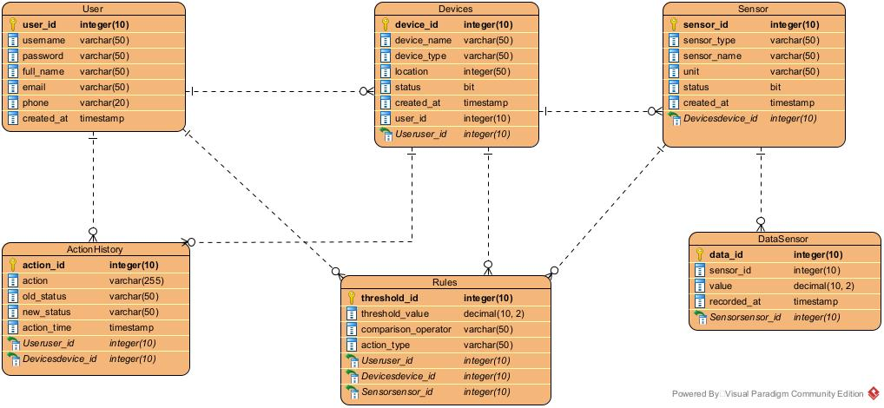
- Bảng User:
STT | Tên trường | Kiểu dữ liệu | Độ dài | Ràng buộc
1 | user_id | INT | 10 | Primary Key, Auto Increment
2 | username | VARCHAR | 50
3 | password | VARCHAR | 255
4 | full_name | VARCHAR | 100
5 | email | VARCHAR | 100
6 | phone | VARCHAR | 20
7 | created_at | TIMESTAMP | -
- Bảng Devices:
STT | Tên trường | Kiểu dữ liệu | Độ dài | Ràng buộc
1 | device_id | INT | 10 | Primary Key, Auto Increment
2 | device_name | VARCHAR | 50
3 | device_type | VARCHAR | 50
4 | location | VARCHAR | 100
5 | status | BIT | 1
6 | user_id | INT | 10 | Foreign Key (User.user_id)
7 | created_at | TIMESTAMP | -
- Bảng Sensor:
STT | Tên trường | Kiểu dữ liệu | Độ dài | Ràng buộc
1 | sensor_id | INT | 10 | Primary Key, Auto Increment
2 | sensor_type | VARCHAR | 50
3 | sensor_name | VARCHAR | 50
4 | unit | VARCHAR | 20
5 | status | BIT | 1
6 | device_id | INT | 10 | Foreign Key (Devices.device_id)
7 | created_at | TIMESTAMP | -
- Bảng DataSensor:
STT | Tên trường | Kiểu dữ liệu | Độ dài | Ràng buộc
1 | data_id | INT | 10 | Primary Key, Auto Increment
2 | sensor_id | INT | 10 | Foreign Key (Sensor.sensor_id)
3 | value | DECIMAL | 10,2
4 | recorded_at | TIMESTAMP | -
- Bảng ActionHistory:
STT | Tên trường | Kiểu dữ liệu | Độ dài | Ràng buộc
1 | action_id | INT | 10 | Primary Key, Auto Increment
2 | user_id | INT | 10 | Foreign Key (User.user_id), Nullable
3 | device_id | INT | 10 | Foreign Key (Devices.device_id)
4 | action | VARCHAR | 255
5 | old_status | VARCHAR | 50
6 | new_status | VARCHAR | 50
7 | action_time | TIMESTAMP | -
- Bảng Rules:
STT | Tên trường | Kiểu dữ liệu | Độ dài | Ràng buộc
1 | threshold_id | INT | 10 | Primary Key, Auto Increment
2 | user_id | INT | 10 | Foreign Key (User.user_id)
3 | device_id | INT | 10 | Foreign Key (Devices.device_id)
4 | sensor_id | INT | 10 | Foreign Key (Sensor.sensor_id)
5 | threshold_value | DECIMAL | 10,2
6 | comparison_operator | VARCHAR | 5
7 | action_type | VARCHAR | 50

- PHÂN TÍCH VÀ THIẾT KẾ
  - Sơ đồ use case
    - Use Case 1- Đăng nhập hệ thống
      - Đặc tả use Case
Use Case | Đăng nhập hệ thống
Tác nhân | User
Tiền điều kiện | Hệ thống sẵn sàng và user đã có tài khoản hợp lệ
Hậu điều kiện | User đăng nhập hệ thống
Luồng chính | - User truy cập vào địa chỉ Web Dashboard  - Hệ thống chuyển sang giao diện đăng nhập  - User nhập thông tin và ấn đăng nhập  - Hệ thống kiểm tra thông tin. Nếu hợp lệ chuyển sang giao diện trang chủ
Ngoại lệ | 3.1 Username hoặc password không hợp lệ  3.2 Hệ thống yêu cầu đăng nhập lại  4.1 Username hoặc password không chính xác  4.2 Hệ thống thông báo thông tin không chính xác và đăng nhập lại
Bảng 1. Use Case 1- Đăng nhập hệ thống
      - Sequence Diagram
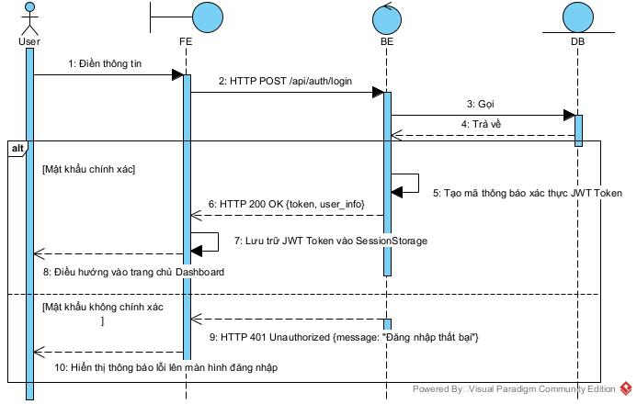
Hình 2. Sơ đồ tuần tự UC 1
- Người dùng thực hiện điền thông tin tài khoản và mật khẩu vào form đăng nhập trên giao diện.
- Frontend gửi yêu cầu đăng nhập HTTP POST /api/auth/login kèm thông tin xác thực đến máy chủ Backend.
- Backend gửi câu lệnh truy vấn (gọi dữ liệu) đến Database để tìm kiếm và kiểm tra thông tin tài khoản người dùng.
- Database thực hiện kiểm tra và trả về dữ liệu tài khoản cùng mật khẩu đã băm (hash) cho Backend đối soát.
- Backend tiến hành so khớp mật khẩu thành công và tự tạo mã thông báo xác thực JWT Token khi mật khẩu chính xác.
- Backend phản hồi kết quả thành công HTTP 200 OK kèm theo JWT token và thông tin người dùng {token, user_info} về cho Frontend.
- Frontend tiếp nhận phản hồi và lưu trữ mã JWT Token vào bộ nhớ SessionStorage của trình duyệt.
- Frontend tự động chuyển hướng giao diện của Người dùng vào màn hình trang chủ Dashboard.
- Backend gửi phản hồi mã lỗi HTTP 401 Unauthorized kèm thông điệp {message: "Đăng nhập thất bại"} về cho Frontend khi mật khẩu không chính xác.
- Frontend hiển thị trực quan thông báo lỗi đăng nhập lên màn hình để Người dùng biết và thử lại.
    - Use Case 2- Người dùng xem các thông số
      - Đặc tả Use Case
Use Case | Người dùng xem thông tin các thông số môi trường
Tác nhân | User
Tiền điều kiện | User đã đăng nhập thành công vào hệ thống và đang ở giao diện Dashboard. Thiết bị phần cứng đang hoạt động và gửi dữ liệu cảm biến.
Hậu điều kiện | User xem được các thông số môi trường cập nhật thời gian thực.
Luồng chính | - User chọn mục hiển thị thông số môi trường trên thanh menu.  - Hệ thống gửi yêu cầu tải dữ liệu cảm biến mới nhất từ Database và kết nối nhận stream qua MQTT. Hệ thống hiển thị các thông số hiện tại (Nhiệt độ, Độ ẩm, Cường độ ánh sáng) dưới dạng các thẻ số liệu. Hệ thống vẽ biểu đồ đường thể hiện sự thay đổi các thông số theo thời gian. Hệ thống liên tục cập nhật số liệu mới mỗi khi có bản tin MQTT từ phần cứng gửi lên.
Ngoại lệ | 2.1 Không có kết nối mạng hoặc lỗi MQTT Broker.  2.2 Hệ thống thông báo mất kết nối và hiển thị dữ liệu lịch sử gần nhất từ DB.
Bảng 2. Use Case 2- Người dùng xem các thông số
      - Sequence Diagram
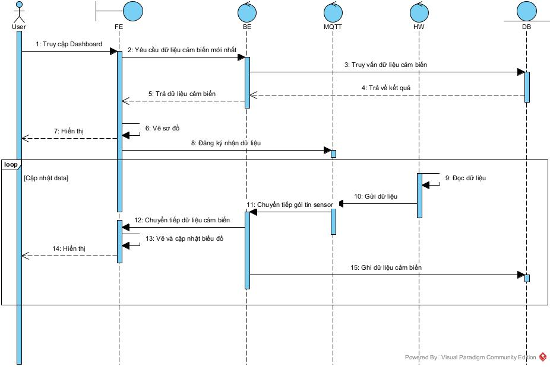
Hình 3. Sơ đồ tuần tự UC 2
- Người dùng truy cập vào màn hình Dashboard trên giao diện Web.
- Frontend gửi yêu cầu lấy dữ liệu cảm biến mới nhất đến Backend thông qua API HTTP GET /api/sensor-data.
- Backend tiếp nhận yêu cầu và gọi truy vấn trích xuất dữ liệu cảm biến gần nhất từ bảng DataSensor trong Database.
- Database trả về danh sách các bản ghi dữ liệu cảm biến gần nhất cho Backend.
- Backend phản hồi dữ liệu cảm biến về cho Frontend dưới dạng JSON.
- Frontend tiếp nhận dữ liệu, vẽ biểu đồ ban đầu và cập nhật các thẻ thông số môi trường.
- Frontend hiển thị giao diện và các thông số ban đầu lên màn hình cho Người dùng.
- Frontend gửi yêu cầu đăng ký nhận dữ liệu các topic cảm biến trên MQTT Broker để sẵn sàng đón nhận luồng dữ liệu thời gian thực. Vòng lặp định kỳ [Cập nhật data]:
- Khối vi điều khiển phần cứng kích hoạt các cảm biến để đọc dữ liệu môi trường thực tế (nhiệt độ, độ ẩm, ánh sáng).
- Phần cứng đóng gói thông số thành bản tin JSON và gửi dữ liệu (Publish) lên MQTT Broker.
- MQTT Broker chuyển tiếp gói tin dữ liệu cảm biến đến Frontend.
- Frontend tiếp nhận gói tin, cập nhật lại giá trị trên các thẻ số liệu và vẽ lại biểu đồ thời gian thực.
- Frontend hiển thị các thông số đo đạc mới nhất lên màn hình cho Người dùng.
- Đồng thời, MQTT Broker chuyển tiếp gói tin dữ liệu cảm biến tới Backend.
- Backend kiểm tra tính hợp lệ của dữ liệu và thực hiện ghi nhận bản ghi mới vào bảng DataSensor trong Database.
    - zUse Case 3- Người dùng chủ động bật tắt thiết bị
      - Đặc tả Use Case
Use Case | Người dùng chủ động bật tắt thiết bị
Tác nhân | User
Tiền điều kiện | User đã đăng nhập hệ thống. Thiết bị cần điều khiển đang hoạt động trực tuyến.
Hậu điều kiện | Trạng thái thiết bị được thay đổi và cập nhật đồng bộ trên giao diện.
Luồng chính | - User truy cập vào danh sách thiết bị trên giao diện Dashboard. User nhấn nút chuyển đổi trạng thái của một thiết bị.  2. Hệ thống gửi lệnh điều khiển tương ứng dưới dạng tin nhắn qua MQTT Broker tới thiết bị.  3. Thiết bị phần cứng nhận lệnh, thay đổi trạng thái chân GPIO và gửi phản hồi xác nhận trạng thái mới về hệ thống.  4. Hệ thống nhận phản hồi, cập nhật giao diện hiển thị trạng thái mới của thiết bị và lưu lịch sử vào Database.
Ngoại lệ | 2.1. MQTT Broker không phản hồi hoặc mất kết nối.  2.2. Hệ thống báo lỗi điều khiển thất bại và giữ nguyên trạng thái cũ trên giao diện.  3.1. Thiết bị phần cứng không nhận được.  3.2. Hệ thống không nhận được xác nhận sau thời gian timeout, hiển thị thông báo thiết bị mất kết nối và hoàn tác trạng thái nút nhấn trên giao diện.
Bảng 3. Use Case 3- Người dùng chủ động bật tắt đèn
      - Sequence Diagram
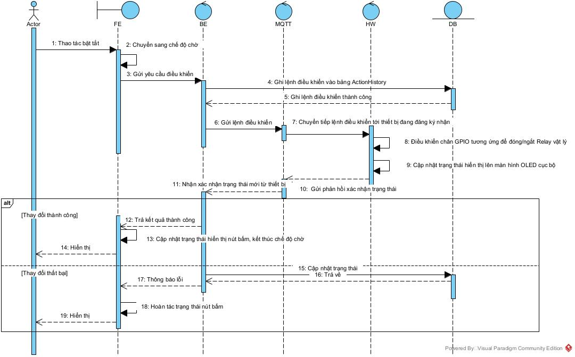
- Hình 4. Sơ đồ tuần tự UC 3
- Người dùng thực hiện thao tác bấm nút chuyển đổi trạng thái (Bật hoặc Tắt) của thiết bị trên giao diện.
- Frontend chuyển nút bấm tương ứng sang chế độ chờ để tạm khóa tương tác và ngăn chặn gửi lệnh trùng lặp.
- Frontend gửi yêu cầu điều khiển kèm thông tin thiết bị và trạng thái mong muốn đến Backend.
- Backend ghi nhận một bản ghi nhật ký điều khiển mới vào bảng ActionHistory trong Database.
- Database gửi phản hồi xác nhận lưu trữ dữ liệu nhật ký thành công cho Backend.

- Backend đóng gói và gửi bản tin lệnh điều khiển lên topic tương ứng trên MQTT Broker.
- MQTT Broker chuyển tiếp lệnh điều khiển tới khối phần cứng đang đăng ký nhận topic.
- Khối phần cứng tiếp nhận lệnh, xuất tín hiệu điều khiển chân GPIO tương ứng để đóng hoặc ngắt Relay vật lý.
- Khối phần cứng cập nhật trạng thái hoạt động mới của thiết bị lên màn hình OLED cục bộ tại trạm.
- Khối phần cứng gửi bản tin phản hồi xác nhận trạng thái hoạt động lên MQTT Broker.
- MQTT Broker chuyển tiếp bản tin nhận xác nhận trạng thái mới từ thiết bị về cho Backend.
- Backend trả kết quả điều khiển thành công về cho Frontend.
- Frontend cập nhật lại trạng thái hiển thị của nút bấm theo trạng thái mới và kết thúc chế độ chờ.
- Frontend hiển thị trạng thái mới cùng thông báo điều khiển thành công lên màn hình cho Người dùng.
- Backend ghi nhận một bản ghi nhật ký điều khiển mới vào bảng ActionHistory trong Database.
- Database gửi phản hồi xác nhận lưu trữ dữ liệu nhật ký thành công cho Backend.
- Backend gửi thông báo lỗi về cho Frontend trong trường hợp điều khiển thất bại hoặc quá thời gian phản hồi.
- Frontend thực hiện hoàn tác trạng thái nút bấm về lại trạng thái ban đầu và kết thúc chế độ chờ.
- Frontend hiển thị thông báo lỗi lên màn hình để cảnh báo cho Người dùng biết thao tác thất bại.
    - Use Case 4- Hệ thống tự động bật tắt thiết bị dựa trên ngưỡng thông số có sẵn
      - Đặc tả Use Case
Use Case | Hệ thống tự động bật tắt thiết bị dựa trên ngưỡng thông số
Tác nhân | Hệ thống
Tiền điều kiện | User đã đăng nhập hệ thống. Thiết bị cần điều khiển đang hoạt động trực tuyến.
Hậu điều kiện | Thiết bị tự động bật/tắt đúng theo điều kiện ngưỡng môi trường.
Luồng chính | - Hệ thống phần cứng đọc dữ liệu nhiệt độ, độ ẩm, ánh sáng từ cảm biến định kỳ. Hệ thống so sánh dữ liệu thực tế với các ngưỡng cấu hình đã lưu.Nếu thông số vượt quá hoặc nằm dưới ngưỡng quy định, hệ thống tự động xuất tín hiệu bật/tắt Relay tương ứng.  2. Thiết bị cập nhật trạng thái mới lên màn hình OLED cục bộ và publish bản tin thông báo trạng thái thiết bị lên MQTT Broker.  3. Server nhận bản tin trạng thái, lưu vào cơ sở dữ liệu lịch sử hoạt động và đồng bộ lên giao diện Web Dashboard của User.
Ngoại lệ | 1.1. Cảm biến bị hỏng hoặc trả về giá trị lỗi (NaN).  1.2. Hệ thống ngừng so sánh ngưỡng tự động, phát cảnh báo lỗi cảm biến lên màn hình OLED và gửi thông báo lỗi về Server.
Bảng 4. Use Case 4- Hệ thống tự động bật tắt thiết bị theo ngưỡng thông số
      - Sequence Diagram
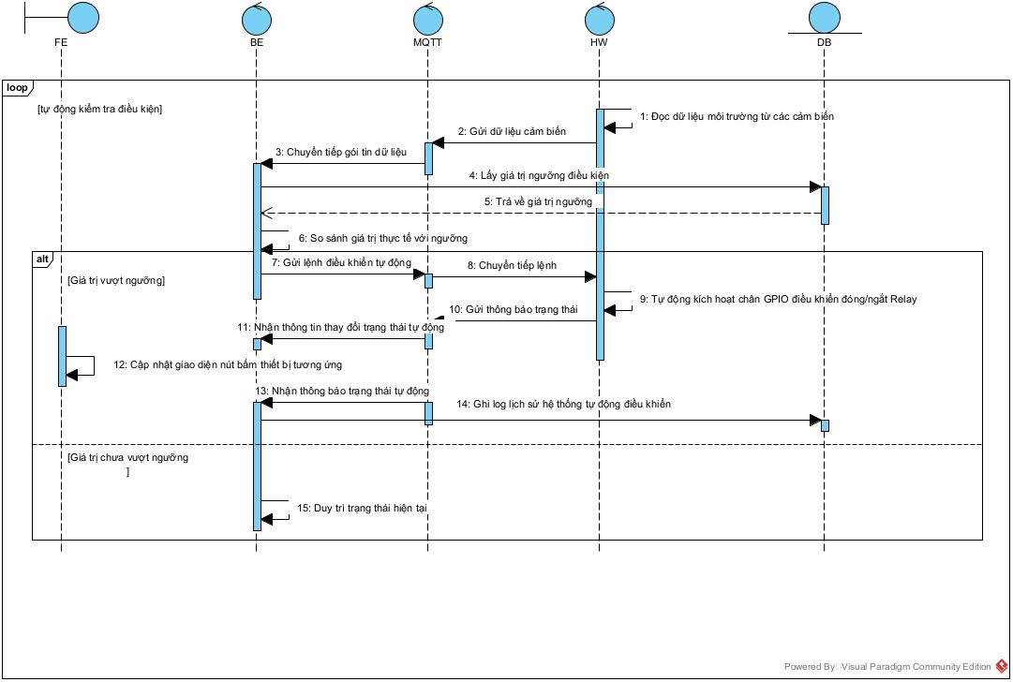
Hình 5. Sơ đồ tuần tự UC 4
- Khối phần cứng định kỳ tự đọc các thông số dữ liệu môi trường đo được từ các cảm biến.
- Khối phần cứng đóng gói và gửi bản tin dữ liệu cảm biến vừa đọc được lên MQTT Broker.
- MQTT Broker tiếp nhận và chuyển tiếp gói tin dữ liệu cảm biến về cho máy chủ Backend.
- Backend gửi truy vấn tới Database để lấy các giá trị ngưỡng điều kiện đã được cấu hình trước đó.
- Database phản hồi và trả về thông tin giá trị ngưỡng điều kiện cho Backend.
- Backend thực hiện thuật toán so sánh giá trị cảm biến đo được trong thực tế với giá trị ngưỡng quy định.
- Backend đóng gói và gửi bản tin lệnh điều khiển tự động lên MQTT Broker khi phát hiện giá trị cảm biến vượt ngưỡng.
- MQTT Broker chuyển tiếp lệnh điều khiển tự động tới khối phần cứng đang đăng ký nhận topic tương ứng.
- Khối phần cứng tiếp nhận lệnh và tự động kích hoạt mức tín hiệu chân GPIO để điều khiển đóng hoặc ngắt Relay vật lý.
- Khối phần cứng gửi bản tin thông báo trạng thái hoạt động mới sau khi kích hoạt lên MQTT Broker.
- MQTT Broker chuyển tiếp thông tin thay đổi trạng thái tự động của thiết bị tới Frontend.
- Frontend tiếp nhận thông tin và cập nhật lại trạng thái hiển thị của nút bấm thiết bị tương ứng trên giao diện.
- Backend nhận thông báo xác nhận trạng thái hoạt động tự động mới được chuyển tiếp từ MQTT Broker.
- Backend ghi nhận một bản ghi log lịch sử hệ thống tự động điều khiển vào Database.
- Backend thực hiện duy trì trạng thái hoạt động hiện tại của hệ thống và thiết bị khi giá trị cảm biến chưa vượt ngưỡng.
    - Use Case 5- Người dùng xem HistoryAction
Use Case | Người dùng xem HistoryAction
Tác nhân | Người dùng
Tiền điều kiện | User đã đăng nhập hệ thống và đang ở giao diện quản trị.
Hậu điều kiện | User xem được danh sách lịch sử các hành động điều khiển và trạng thái thay đổi của thiết bị.
Luồng chính | - User chọn mục "Lịch sử hoạt động" trên giao diện Dashboard.  2. Giao diện gửi yêu cầu truy vấn dữ liệu lịch sử hoạt động về API Backend.  3. API Backend truy vấn danh sách lịch sử từ cơ sở dữ liệu  4. Backend trả về danh sách lịch sử chứa các thông tin: Tên thiết bị, Hành động, Thời gian, Người thực hiện.  5. Giao diện Dashboard nhận dữ liệu và hiển thị lên bảng lịch sử hoạt động cho người dùng xem.
Ngoại lệ | 3.1. Kết nối cơ sở dữ liệu bị lỗi.  3.2. Hệ thống hiển thị thông báo lỗi tải dữ liệu lịch sử và đề nghị người dùng thử lại sau.  5.1. Dữ liệu lịch sử rỗng .  5.2. Hệ thống hiển thị bảng trống kèm thông báo "Không có lịch sử hoạt động nào".
Bảng 5. Use Case 5- Người dùng xem HistoryAction
      - Sequence Diagram
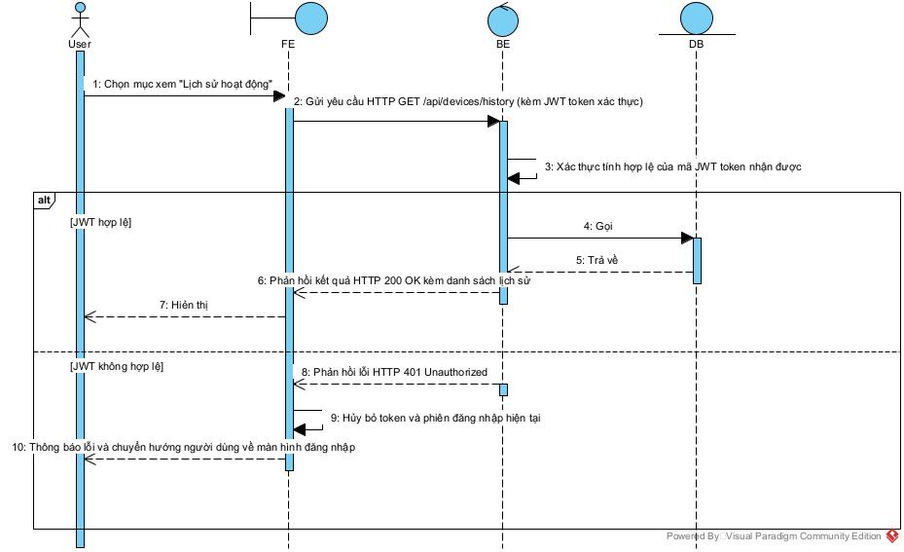
Hình 6. Sơ đồ tuần tự UC 5
- Người dùng thực hiện thao tác nhấn chọn vào mục xem "Lịch sử hoạt động" trên thanh điều hướng của giao diện.
- Frontend gửi yêu cầu HTTP GET /api/devices/history kèm mã JWT token xác thực trong header đến máy chủ Backend.
- Backend tiếp nhận yêu cầu và tự thực hiện kiểm tra, xác thực tính hợp lệ của mã JWT token nhận được.
- Backend gửi câu lệnh truy vấn (gọi dữ liệu) đến Database để lấy toàn bộ danh sách lịch sử hoạt động của thiết bị khi JWT token hợp lệ.
- Database xử lý truy vấn và trả về tập dữ liệu danh sách lịch sử hoạt động tương ứng cho Backend.
- Backend đóng gói dữ liệu và phản hồi kết quả thành công HTTP 200 OK kèm danh sách lịch sử về cho Frontend.
- Frontend kết xuất (render) và hiển thị danh sách bảng dữ liệu lịch sử hoạt động trực quan lên màn hình cho Người dùng.
- Backend phản hồi mã lỗi HTTP 401 Unauthorized về cho Frontend trong trường hợp mã JWT token không hợp lệ hoặc đã hết hạn.
- Frontend tiến hành xóa bỏ (hủy) JWT token lưu trong bộ nhớ cục bộ và kết thúc phiên đăng nhập hiện tại.
- Frontend hiển thị thông báo lỗi xác thực và tự động điều hướng Người dùng quay trở về màn hình đăng nhập.
  - Thiết kế hệ thống xử lí backend
    - Cấu trúc mã nguồn của Backend
Hệ thống Backend được tổ chức khoa học theo mô hình phân tầng dịch vụ, tách biệt rõ ràng giữa cấu hình mạng, bộ xử lý sự kiện giao thức, định tuyến điểm cuối và tầng truy xuất cơ sở dữ liệu.
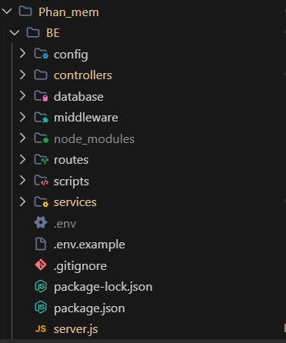
Hình 7. Cấu trúc mã nguồn của BE
Tệp config/mqtt.js đảm nhiệm chức năng cấu hình và khởi tạo kết nối tới máy chủ môi giới MQTT. Tệp đọc địa chỉ máy chủ môi giới từ biến môi trường với giá trị mặc định là broker.emqx.io qua cổng 1883, tự động khởi tạo định danh kết nối ngẫu nhiên và thiết lập khoảng thời gian tự động kết nối lại sau bốn giây trong trường hợp đường truyền mạng gặp gián đoạn. Bên cạnh đó, tệp định nghĩa danh mục ba chủ đề giao tiếp chuẩn của hệ thống gồm Sensor dùng để nhận dữ liệu quan trắc, Device_control dùng để phát lệnh điều khiển và Device_respond dùng để nhận phản hồi trạng thái thực tế từ mạch vi điều khiển.
Tệp config/mysql.js phụ trách việc khởi tạo và quản lý kết nối tới cơ sở dữ liệu quan hệ MySQL dang_iot. Tệp sử dụng thư viện mysql2 với cơ chế hồ bơi kết nối, cho phép duy trì tối đa mười kết nối đồng thời nhằm tối ưu hóa hiệu năng và tránh tắc nghẽn khi có nhiều truy vấn diễn ra cùng lúc. Các thông số về địa chỉ máy chủ, cổng kết nối, tài khoản truy cập và mật khẩu đều được nạp linh hoạt từ tệp môi trường, đồng thời tệp thiết lập sẵn múi giờ chuẩn cộng bảy nhằm đảm bảo các mốc thời gian lưu trữ nhật ký luôn trùng khớp với giờ địa phương tại Việt Nam.
Tệp handlers/mqttHandler.js đóng vai trò là bộ điều phối và xử lý toàn bộ các gói tin nhận được từ máy chủ môi giới MQTT. Đối với chủ đề Sensor, tệp bóc tách gói tin dữ liệu để lấy các giá trị nhiệt độ, độ ẩm, cường độ sáng và cập nhật vào bộ đệm của dịch vụ cảm biến. Đối với chủ đề Device_respond, tệp xử lý dữ liệu trạng thái phản hồi từ phần cứng, tiến hành đồng bộ trạng thái thực tế vào bảng thiết bị và phát ra sự kiện hoàn thành tác vụ. Ngoài ra, tệp duy trì một bộ hẹn giờ nhịp tim có thời hạn tám giây nhằm phát hiện kịp thời trường hợp phần cứng bị mất nguồn hoặc mất kết nối mạng, đồng thời cung cấp hàm đợi tín hiệu xác nhận phản hồi phục vụ cho quy trình điều khiển thiết bị an toàn.
Tệp routes/api.js là nơi định nghĩa toàn bộ các điểm cuối giao tiếp chuẩn RESTful API phục vụ cho ứng dụng giao diện Frontend. Tệp cung cấp điểm cuối tiếp nhận thông tin đăng nhập và gọi dịch vụ xác thực tài khoản, điểm cuối truy xuất thông tin hồ sơ người dùng, điểm cuối lấy danh sách thiết bị kèm trạng thái kết nối phần cứng, điểm cuối cập nhật trạng thái thiết bị theo phương thức PATCH có tích hợp quy trình phát lệnh MQTT kèm thời gian chờ phản hồi ba giây, điểm cuối truy vấn dữ liệu cảm biến phục vụ vẽ biểu đồ và hiển thị bảng dữ liệu, cùng điểm cuối cung cấp lịch sử hoạt động có tích hợp các tiêu chí lọc nâng cao.
Tệp services/mysqlDeviceService.js đảm nhận các thao tác xử lý nghiệp vụ liên quan đến thiết bị và nhật ký điều khiển trên cơ sở dữ liệu MySQL. Các chức năng chính bao gồm việc lấy danh sách thiết bị phục vụ giao diện, cập nhật trạng thái đóng cắt của rơ le trong bảng thiết bị, ghi nhận dòng nhật ký điều khiển mới ở trạng thái đang xử lý kèm định danh người thực hiện, cập nhật trạng thái thành công hoặc thất bại cho dòng nhật ký khi nhận được tín hiệu phản hồi từ phần cứng, và thực hiện truy vấn kết hợp nhiều điều kiện để trích xuất lịch sử hoạt động theo thiết bị, hành động, trạng thái và mốc thời gian.
Tệp services/mysqlSensorService.js chịu trách nhiệm quản lý toàn bộ dữ liệu quan trắc thu thập từ các cảm biến nhiệt độ, độ ẩm và ánh sáng. Tệp thực hiện việc ánh xạ định danh cảm biến từ bảng sensors, nạp các giá trị đo gần nhất vào bộ đệm khi khởi động máy chủ để sẵn sàng phục vụ dữ liệu tức thời, thực hiện việc ghi nhận định kỳ các thông số cảm biến vào bảng sensor_logs theo chu kỳ hẹn giờ, đồng thời xây dựng các câu truy vấn xoay bảng dữ liệu để cung cấp chuỗi thời gian cho biểu đồ phân tích và truy xuất dữ liệu dạng bảng thô phục vụ việc tìm kiếm chi tiết trên giao diện.
Tệp services/mysqlUserService.js phụ trách các nghiệp vụ liên quan đến tài khoản người dùng và bảo mật hệ thống. Tệp thực hiện truy vấn thông tin chi tiết từ bảng users để trả về hồ sơ sinh viên, tiến hành chuẩn hóa định dạng ngày sinh tránh sai lệch múi giờ, và thực hiện quy trình xác thực đăng nhập bằng cách đối chiếu tên người dùng cùng việc so khớp mật khẩu gửi lên với chuỗi mật khẩu đã được mã hóa lưu trữ trong cơ sở dữ liệu thông qua thuật toán bảo mật Bcrypt.
    - Ngôn ngữ và nền tảng phát triển
Hệ thống máy chủ xử lý trung tâm được xây dựng bằng ngôn ngữ lập trình JavaScript, sử dụng framework Node.js.
Lý do lựa chọn ngôn ngữ và nền tảng:
Kiến trúc hướng sự kiện bất đồng bộ và cơ chế xử lý vào ra không nghẽn: Trong các hệ thống Internet of Things, dữ liệu từ các cảm biến đo đạc môi trường gửi về liên tục với tần suất cao, đồng thời người dùng trên giao diện web có thể phát lệnh điều khiển bất cứ lúc nào. Cơ chế hướng sự kiện bất đồng bộ của Node.js giúp máy chủ phục vụ đồng thời hàng nghìn kết nối mạng với mức tiêu thụ tài nguyên phần cứng thấp nhất, hoàn toàn không bị chặn luồng xử lý chính khi thực hiện các tác vụ đọc ghi mạng hoặc truy vấn cơ sở dữ liệu.
Định dạng dữ liệu tương thích tự nhiên: Giao thức MQTT và ứng dụng web đều sử dụng chuẩn định dạng JSON để đóng gói dữ liệu trao đổi. JavaScript có khả năng phân tích và xuất dữ liệu JSON nguyên bản mà không cần thông qua các bước ép kiểu hoặc chuyển đổi phức tạp, từ đó tối ưu hóa tốc độ xử lý gói tin.
Hệ sinh thái mã nguồn mở toàn diện: Nền tảng cung cấp kho thư viện quản lý qua npm với nhiều mô đun tiêu chuẩn như mqtt giúp duy trì kết nối truyền thông liên tục, mysql2 hỗ trợ kết nối hồ bơi dữ liệu hiệu năng cao, bcryptjs hỗ trợ băm mật khẩu bảo mật và express giúp tổ chức các tuyến dịch vụ mạch lạc.
Tính đồng nhất toàn diện: Việc sử dụng JavaScript cho cả tầng máy chủ Backend và tầng giao diện Frontend giúp quá trình thiết kế cấu trúc dữ liệu, kiểm tra lỗi và bảo trì mã nguồn diễn ra thuận lợi, giảm thiểu sai lệch định dạng giữa các bên.
    - Chi tiết các chức năng xử lý của Backend
Hệ thống Backend đảm nhiệm vai trò máy chủ trung tâm kết nối giữa tầng phần cứng cảm biến vi điều khiển, tầng lưu trữ dữ liệu MySQL và tầng giao diện người dùng, cụ thể bao gồm các nhiệm vụ cốt lõi sau:
Cầu nối truyền thông MQTT Broker: Backend duy trì kết nối ổn định tới máy chủ broker.emqx.io qua cổng 1883. Hệ thống thực hiện việc đăng ký lắng nghe hai chủ đề quan trọng gồm Sensor để tiếp nhận số liệu đo nhiệt độ, độ ẩm, cường độ sáng từ vi điều khiển gửi lên và Device_respond để tiếp nhận trạng thái xác nhận hoạt động của các thiết bị. Đồng thời, Backend phát hành lệnh điều khiển xuống chủ đề Device_control mỗi khi người dùng thao tác trên giao diện.
Cơ chế giám sát kết nối phần cứng theo nhịp tim: Do thiết bị IoT hoạt động dựa vào mạng không dây và có thể bị mất nguồn điện hoặc ngắt kết nối đột ngột, Backend triển khai bộ đếm thời gian giám sát nhịp tim với giới hạn là tám giây. Nếu trong vòng tám giây mà máy chủ không nhận được bất kỳ bản tin quan trắc nào từ vi điều khiển, hệ thống sẽ tự động chuyển trạng thái của mạch phần cứng sang ngắt kết nối và thông báo về giao diện web.
Quy trình kiểm soát điều khiển có xác nhận phản hồi: Nhằm đảm bảo lệnh điều khiển bật tắt thiết bị được thực thi chính xác trên phần cứng thực tế thay vì chỉ lưu trữ trên phần mềm, Backend thiết lập cơ chế chờ xác nhận với thời gian tối đa ba giây. Khi người dùng thao tác, máy chủ ghi nhận trạng thái đang xử lý vào nhật ký, sau đó phát lệnh MQTT tới phần cứng. Nếu vi điều khiển thực thi thành công và gửi phản hồi xác nhận qua chủ đề Device_respond, dòng nhật ký sẽ được cập nhật thành công. Trong trường hợp thiết bị mất kết nối hoặc quá thời gian ba giây không có tín hiệu phản hồi, hệ thống lập tức đánh dấu thất bại, hoàn tác trạng thái thiết bị trong cơ sở dữ liệu về giá trị trước đó và báo lỗi tới giao diện người dùng.
Thu thập và lưu trữ dữ liệu định kỳ: Để tránh tình trạng ghi cơ sở dữ liệu quá tải do cảm biến gửi tin dồn dập, Backend thiết lập bộ đệm lưu giữ giá trị mới nhất nhận được từ MQTT và kích hoạt bộ hẹn giờ định kỳ ba giây một lần để nạp dữ liệu chuẩn hóa vào bảng nhật ký cảm biến trong cơ sở dữ liệu MySQL.
Cung cấp dịch vụ giao diện lập trình ứng dụng RESTful API: Máy chủ Express cung cấp hệ thống các điểm cuối dịch vụ chuẩn hóa nhằm phục vụ toàn bộ yêu cầu từ phía giao diện web. Các dịch vụ này bao gồm xác thực thông tin đăng nhập với mật khẩu mã hóa, cung cấp thông tin hồ sơ sinh viên, trả về danh sách thiết bị kèm trạng thái kết nối phần cứng, tiếp nhận yêu cầu điều khiển thiết bị, cung cấp dữ liệu số liệu cảm biến phục vụ vẽ biểu đồ và hỗ trợ tìm kiếm phân cấp lịch sử hoạt động theo nhiều tiêu chí.
  - Thiết kế giao diện Frontend
Ứng dụng giao diện người dùng được xây dựng trên nền tảng thư viện React kết hợp cùng ngôn ngữ TypeScript, công cụ đóng gói Vite và khung định kiểu Tailwind CSS. Giao diện được thiết kế hiện đại, tối ưu hóa trải nghiệm tương tác với bố cục khung sườn gồm thanh điều hướng trên hiển thị đồng hồ thời gian thực kèm huy hiệu trạng thái kết nối phần cứng và thanh trình đơn bên cạnh hỗ trợ thu gọn linh hoạt. Hệ thống bao gồm năm màn hình chức năng chính phục vụ toàn diện nhu cầu quản lý và vận hành.
    - Giao diện trang chủ giám sát và điều khiển

Hình 9. Giao diện trang chủ Dashboard.
Màn hình trang chủ đóng vai trò là trung tâm quan sát và ra lệnh, nơi người dùng có thể nắm bắt toàn bộ trạng thái môi trường và vận hành các thiết bị trong nhà một cách trực quan.
Chức năng chi tiết của giao diện:
Khu vực thẻ hiển thị thông số cảm biến môi trường: Bao gồm ba thẻ chuyên biệt dành cho nhiệt độ tính bằng độ C, độ ẩm tính bằng phần trăm và cường độ ánh sáng tính bằng đơn vị lux. Số liệu hiển thị được đồng bộ tự động mỗi ba giây từ máy chủ, đi kèm các biểu tượng đồ họa đổi màu tương ứng giúp người dùng dễ dàng nhận biết trạng thái thời tiết xung quanh.
Khu vực thẻ điều khiển thiết bị: Hiển thị danh mục các thiết bị trong hệ thống gồm quạt làm mát, máy hút ẩm và đèn chiếu sáng ngoài trời. Mỗi thẻ thiết bị tích hợp một công tắc gạt điện tử. Khi người dùng thao tác gạt công tắc, giao diện sẽ kích hoạt trạng thái đang chờ với hoạt ảnh quay tròn, gửi yêu cầu tới máy chủ và chờ phản hồi xác nhận từ vi điều khiển trong tối đa ba giây. Nếu vi điều khiển thực thi thành công, công tắc sẽ chuyển sang màu xanh và đổi trạng thái đang bật. Trường hợp thiết bị mất kết nối hoặc quá thời gian chờ, công tắc sẽ tự động hoàn tác về vị trí cũ và hiển thị thông báo lỗi cảnh báo.
Khu vực biểu đồ chuỗi thời gian phân tích xu hướng: Tích hợp thư viện biểu đồ Chart.js với thiết kế hai trục tung riêng biệt. Trục bên trái dùng để biểu diễn thang đo nhiệt độ và độ ẩm, trong khi trục bên phải biểu diễn cường độ ánh sáng có dải giá trị lớn. Biểu đồ tự động vẽ liên tục đường biến thiên của các thông số theo từng mốc thời gian thực, có chú giải phân biệt màu sắc rõ ràng và bảng thông tin chi tiết hiện lên khi rê chuột qua từng điểm đo.
    - Giao diện nhật ký dữ liệu cảm biến

Hình 10. Giao diện nhật ký dữ liệu cảm biến.
Màn hình nhật ký cảm biến cung cấp cái nhìn chi tiết và toàn diện về toàn bộ các bản ghi quan trắc được lưu trữ trong cơ sở dữ liệu theo dòng thời gian.
Chức năng chi tiết của giao diện:
Bảng hiển thị số liệu bốn cột tiêu chuẩn: Bao gồm cột mã định danh bản ghi, tên cảm biến đo đạc, giá trị số kèm đơn vị đo chuẩn và mốc thời gian ghi nhận dữ liệu được định dạng ngày tháng năm giờ phút giây rõ ràng.
Thanh tìm kiếm và bộ lọc tiêu chí thông minh: Người dùng có thể tìm kiếm dữ liệu theo từng tiêu chí cụ thể như nhiệt độ, độ ẩm, ánh sáng, mốc thời gian hoặc tìm kiếm tổng quát. Hệ thống tích hợp sẵn thuật toán kiểm tra tính hợp lệ của dữ liệu đầu vào ngay khi người dùng gõ phím. Nếu phát hiện người dùng nhập ký tự chữ vào ô tìm kiếm thời gian hoặc số liệu, giao diện sẽ lập tức hiển thị dòng cảnh báo màu đỏ và vô hiệu hóa nút tìm kiếm nhằm ngăn chặn lỗi truy vấn.
Nút đặt lại nhanh: Cho phép xóa toàn bộ từ khóa tìm kiếm và đưa bảng dữ liệu quay về trạng thái hiển thị đầy đủ ban đầu chỉ với một thao tác nhấn.
Thanh phân trang dữ liệu linh hoạt: Nằm ở phía dưới cùng của bảng, cho phép người dùng tùy ý nhập số lượng bản ghi hiển thị trên mỗi trang theo nhu cầu sử dụng thực tế, đồng thời cung cấp các nút điều hướng chuyển trang trước, trang sau và hiển thị rõ ràng tổng số trang dữ liệu hiện có.
    - Giao diện lịch sử hoạt động điều khiển thiết bị

Hình 11. Giao diện lịch sử hoạt động điều khiển thiết bị.
Màn hình lịch sử hoạt động là nơi lưu vết toàn bộ các thao tác điều khiển thiết bị của người dùng, phục vụ công tác giám sát an toàn và kiểm tra tính tin cậy của phần cứng.
Chức năng chi tiết của giao diện:
Bảng lịch sử chuẩn sáu cột: Bao gồm mã định danh thao tác, tên thiết bị được điều khiển, hành động yêu cầu là bật hoặc tắt, trạng thái kết quả thực thi gồm bật, tắt, đang chờ hoặc thất bại, mốc thời gian gửi lệnh từ giao diện và mốc thời gian nhận được tín hiệu phản hồi xác nhận từ vi điều khiển.
Bộ lọc đa tiêu chí trực quan: Cho phép lọc dữ liệu độc lập hoặc kết hợp đồng thời theo bốn trường thông tin gồm mốc thời gian, tên thiết bị trích xuất tự động từ cơ sở dữ liệu, hành động bật tắt và trạng thái kết quả. Các ô lựa chọn thiết bị, hành động và trạng thái sẽ tự động kích hoạt lọc số liệu ngay khi người dùng chọn giá trị mới mà không cần thao tác nhấn nút bổ sung.
Cơ chế tự động làm mới tức thời: Khi bảng dữ liệu có bản ghi đang ở trạng thái chờ phản hồi, giao diện sẽ tự động gửi yêu cầu kiểm tra tới máy chủ mỗi một phẩy năm giây để cập nhật kịp thời kết quả ngay khi thiết bị thực tế gửi phản hồi về hệ thống.
Phân trang hiển thị tối ưu: Tương tự trang cảm biến, bảng lịch sử hỗ trợ tùy biến số bản ghi trên mỗi trang và điều hướng trang mượt mà, giúp việc tra cứu các mốc vận hành trong quá khứ diễn ra nhanh chóng.
    - Giao diện thông tin hồ sơ cá nhân và tài liệu dự án

Hình 12. Giao diện thông tin hồ sơ cá nhân và tài liệu dự án Profile.
Màn hình hồ sơ cá nhân được thiết kế nhằm mục đích báo cáo học phần và cung cấp các liên kết phục vụ đánh giá đồ án một cách chuyên nghiệp.
Chức năng chi tiết của giao diện:
Biểu ngữ đầu trang: Thiết kế nổi bật với hình ảnh khuôn viên Học viện Công nghệ Bưu chính Viễn thông làm nền, kết hợp ảnh chân dung sinh viên, họ và tên, mã số sinh viên và lớp hành chính được bố trí trang trọng.
Khối thông tin chương trình đào tạo: Trình bày chi tiết các thông tin học tập của sinh viên bao gồm mã số sinh viên, lớp sinh hoạt, khoa chuyên ngành An toàn thông tin, giảng viên hướng dẫn nghiên cứu, hệ đào tạo đại học chính quy và cơ sở đào tạo tại Hà Nội.
Khối thông tin liên hệ và cá nhân: Hiển thị ngày tháng năm sinh, giới tính, số điện thoại liên lạc, hòm thư điện tử, múi giờ hệ thống và địa chỉ cư trú hiện tại.
Khối liên kết tài nguyên và tài liệu kỹ thuật: Cung cấp các đường dẫn liên kết ngoài mở sang tab mới tới toàn bộ tài nguyên của đề tài gồm mã nguồn dự án trên GitHub, thư mục báo cáo toàn văn trên Google Drive, tài liệu mô tả chi tiết giao diện lập trình ứng dụng trên Postman và bản thiết kế giao diện nguyên mẫu trên Figma, hỗ trợ giảng viên kiểm tra và đánh giá dự án một cách thuận tiện nhất.
  - Danh mục API
    - Bảng tổng hợp danh mục các API trong hệ thống
Bảng 11. Danh mục API
STT | Phương thức | Endpoint | Chức năng chính
1 | POST | /auth/login | Xác thực thông tin đăng nhập của người dùng vào hệ thống
2 | GET | /user | Truy xuất hồ sơ cá nhân và tài liệu dự án của sinh viên
3 | GET | /devices | Lấy danh sách thiết bị và trạng thái kết nối của phần cứng
4 | PATCH | /devices/:id | Điều khiển bật tắt thiết bị có xác thực phản hồi phần cứng
5 | GET | /sensors | Truy vấn dữ liệu cảm biến phục vụ biểu đồ và bảng nhật ký
6 | GET | /system | Truy vấn lịch sử hoạt động điều khiển thiết bị kèm bộ lọc

    - Mô tả chi tiết từng điểm cuối API
      - API xác thực đăng nhập người dùng
Phương thức yêu cầu: POST. Đường dẫn dịch vụ: /api/auth/login
Mô tả chức năng: Tiếp nhận thông tin định danh người dùng gửi lên từ giao diện đăng nhập, thực hiện truy vấn tài khoản trong cơ sở dữ liệu và so khớp mật khẩu bằng thuật toán băm Bcrypt.
Dữ liệu gửi lên trong phần thân: Gồm hai trường bắt buộc là username chứa tên đăng nhập và password chứa mật khẩu dạng chuỗi ký tự.
Kết quả phản hồi thành công: Mã trạng thái HTTP 200 kèm đối tượng user chứa đầy đủ các thông tin cá nhân cơ bản như mã số sinh viên, họ tên, email, đã loại bỏ hoàn toàn mật khẩu băm để đảm bảo an toàn.

Hình 13. POST /api/auth/login
      - API lấy thông tin hồ sơ cá nhân
Phương thức yêu cầu: GET. Đường dẫn dịch vụ: /api/user
Mô tả chức năng: Trích xuất toàn bộ dữ liệu hồ sơ học vấn, thông tin cá nhân và các đường dẫn tài liệu dự án để hiển thị lên màn hình thông tin sinh viên.
Tham số truy vấn trên đường dẫn: Tham số username hoặc ten_dang_nhap chỉ định tên tài khoản cần tra cứu.
Kết quả phản hồi thành công: Mã trạng thái HTTP 200 kèm đối tượng profile chứa các trường thông tin học tập gồm mã số sinh viên, lớp hành chính, khoa, giảng viên hướng dẫn, thông tin liên lạc gồm ngày sinh đã định dạng chuẩn, số điện thoại, địa chỉ và bốn đường dẫn liên kết ngoài tới GitHub, Google Drive, Postman, Figma.

Hình 14. GET /api/user
      - API lấy danh mục thiết bị
Phương thức yêu cầu: GET. Đường dẫn dịch vụ: /api/devices
Mô tả chức năng: Cung cấp danh sách các thiết bị chấp hành đang được quản lý kèm trạng thái kết nối trực tuyến của vi điều khiển, phục vụ việc hiển thị bảng điều khiển và huy hiệu trạng thái trên thanh điều hướng.
Tham số yêu cầu: Không yêu cầu tham số đầu vào.
Kết quả phản hồi thành công: Mã trạng thái HTTP 200 kèm danh sách mảng devices gồm các thông tin mã thiết bị, tên thiết bị, chân GPIO điều khiển, chủ đề giao tiếp MQTT, trạng thái đang bật hoặc tắt, và cờ trạng thái isEsp32Online mang giá trị đúng nếu vi điều khiển đang trực tuyến hoặc mang giá trị sai nếu vi điều khiển đã mất kết nối quá tám giây.

Hình 15. GET /api/devices
      - API điều khiển bật tắt thiết bị
Phương thức yêu cầu: PATCH
Đường dẫn dịch vụ: /api/devices/:id với id là mã số định danh của thiết bị trong cơ sở dữ liệu.
Mô tả chức năng: Thực thi quy trình điều khiển thiết bị an toàn. Máy chủ tiếp nhận yêu cầu, cập nhật cơ sở dữ liệu tạm thời, ghi nhật ký điều khiển ở trạng thái đang xử lý, phát lệnh MQTT xuống chủ đề Device_control và chờ vi điều khiển phản hồi xác nhận trạng thái thực tế qua chủ đề Device_respond trong khoảng thời gian tối đa ba giây.
Dữ liệu gửi lên trong phần thân: Gồm trường isON chỉ định trạng thái bật hoặc tắt, mã thiết bị deviceCode và mã số người thực hiện userId.
Kết quả phản hồi thành công: Mã trạng thái HTTP 200 khi vi điều khiển phản hồi xác nhận thành công trong vòng ba giây, dòng nhật ký được chuyển sang trạng thái thành công và trả về trạng thái mới cho giao diện.

Hình 16. PATCH /api/devices/1
      - API truy vấn dữ liệu
Phương thức yêu cầu: GET. Đường dẫn dịch vụ: /api/sensors
Mô tả chức năng: Cung cấp số liệu đo đạc của cảm biến nhiệt độ, độ ẩm và ánh sáng dưới hai hình thức là chuỗi thời gian xoay bảng phục vụ biểu đồ và bảng thô phục vụ tìm kiếm chi tiết.
Tham số truy vấn trên đường dẫn:
Khi lấy dữ liệu biểu đồ: Tham số type bằng logs, tham số limit giới hạn số bản ghi, tham số daysRange giới hạn số ngày tra cứu, tham số dateString chỉ định ngày cụ thể, tham số startTime và endTime lọc theo khung giờ.
Khi lấy dữ liệu bảng thô: Tham số type bằng raw_logs, tham số limit, tham số searchCriteria chỉ định tiêu chí tìm kiếm và tham số searchValue chứa từ khóa tra cứu.
Kết quả phản hồi thành công: Mã trạng thái HTTP 200 kèm danh sách dữ liệu đo đạc. Với biểu đồ, mỗi phần tử gồm đầy đủ ba thông số nhiệt độ, độ ẩm, ánh sáng tại cùng một mốc thời gian. Với bảng thô, mỗi phần tử đại diện cho một bản ghi riêng biệt của từng loại cảm biến kèm mã định danh và đơn vị đo chuẩn.

Hình 17. GET /api/sensors?type=logs&limit=20
      - API truy vấn lịch sử hoạt động điều khiển
Phương thức yêu cầu: GET. Đường dẫn dịch vụ: /api/system
Mô tả chức năng: Trích xuất nhật ký thao tác của người dùng trên các thiết bị phục vụ màn hình lịch sử hoạt động, hỗ trợ cơ chế lọc dữ liệu đa chiều kết hợp.
Tham số truy vấn trên đường dẫn: Tham số type bằng history, tham số deviceFilter lọc theo tên thiết bị, tham số actionFilter lọc theo hành động bật hoặc tắt, tham số statusFilter lọc theo trạng thái kết quả, và tham số searchTime lọc theo chuỗi thời gian phân cấp thông minh.
Kết quả phản hồi thành công: Mã trạng thái HTTP 200 kèm mảng các đối tượng lịch sử gồm mã định danh bản ghi, tên thiết bị, mã thiết bị, hành động yêu cầu, trạng thái kết quả thực tế, mốc thời gian gửi lệnh và mốc thời gian nhận phản hồi xác nhận từ vi điều khiển.

Hình 18. GET /api//system?type=history

- KẾT QUẢ THỰC NGHIỆM
  - Mô hình phần cứng thực tế
Mô hình phần cứng thực tế của hệ thống đã được lắp ráp hoàn chỉnh và vận hành thử nghiệm liên tục trong điều kiện phòng thực tế.

Hình 19. Ảnh chụp mô hình phần cứng thực tế và bố trí linh kiện trên Breadboard
Mô hình phần cứng thực tế được tổ chức thành các khối chức năng phối hợp chặt chẽ với nhau:
Khối cấp nguồn và ổn áp: Sử dụng cáp USB Type-C kết nối với nguồn điện 5V/2A để cấp nguồn cho bo mạch ESP32-S3 Lolin S3 Mini. Mạch ổn áp nguồn tích hợp trên bo chuyển đổi điện áp xuống mức chuẩn 3.3V cấp cho chip xử lý và các chân VCC của cảm biến hoạt động bền bỉ.
Khối vi điều khiển trung tâm: Là bo mạch vi điều khiển ESP32-S3 Lolin S3 Mini. Chip xử lý tiếp nhận dữ liệu nhị phân từ DHT11 qua chân GPIO 8, khởi tạo bus I2C mềm đọc số liệu độ rọi từ BH1750 qua chân GPIO 10 và GPIO 9, xuất tín hiệu điều khiển 3 LED qua chân GPIO 11, 12, 7, và duy trì kết nối Wi-Fi 2.4GHz phát tin MQTT.
Khối cảm biến: Cảm biến nhiệt độ - độ ẩm DHT11 được cắm bên trái Breadboard, chân Data nối trực tiếp vào GPIO 8. Cảm biến ánh sáng quang số BH1750 được cắm bên phải Breadboard, kết nối với I2C, cấp nguồn 3.3V và nối đất GND chung.
  - Giao diện vận hành Web Dashboard
Dưới đây là các hình ảnh chụp màn hình ghi nhận giao diện và trạng thái hoạt động thực tế của hệ thống Web Dashboard trong quá trình chạy thử nghiệm:

Hình 20. Giao diện thực tế trang chủ Dashboard

Hình 21. Giao diện thực tế SensorData

Hình 22. Giao diện thực tế lịch sử điều khiển thiết bị

Hình 23. Giao diện thực tế hồ sơ cá nhân sinh viên
  - Kết quả triển khai thực nghiệm so với mục tiêu đề ra
Đối chiếu với các mục tiêu ban đầu đề ra tại Chương 1, toàn bộ các hạng mục nghiên cứu và sản phẩm thực tế đều hoàn thành.
Bảng 12. Bảng đối chiếu kết quả thực nghiệm đạt được so với mục tiêu ban đầu
STT | Hạng mục ban đầu | Kết quả triển khai thực tế đạt được | Mức độ hoàn thành
1 | Thu thập vi khí hậu thời gian thực | ESP32 đọc DHT11 và BH1750 định kỳ gửi JSON lên topic Sensor ổn định | Hoàn thành
2 | Điều khiển thiết bị có phản hồi xác nhận | Gửi lệnh qua Device_control, ESP32 thực hiện bật thiết bị và gửi phản hồi qua Device_respond | Hoàn thành
3 | Xây dựng CSDL MySQL gồm 5 bảng | Thiết kế chuẩn hóa 5 bảng: devices, sensors, sensor_logs, device_logs, users | Hoàn thành
4 | Phát triển Backend Node.js | Hoàn thành 6 API chuẩn hóa, kiểm thử thành công qua Postman với mã phản hồi HTTP 200 OK | Hoàn thành
5 | Xây dựng Web Dashboard React hoàn chỉnh gồm 4 giao diện chính | Hoàn thiện 5 trang: Dashboard, Sensor, History, Profile hoạt động ổn định | Hoàn thành

- KẾT LUẬN VÀ HƯỚNG PHÁT TRIỂN
  - Các kết quả đã đạt được của đề tài
Sau quá trình nghiên cứu và triển khai thực nghiệm, đề tài “Hệ thống Smart Home giám sát môi trường và điều khiển thiết bị thời gian thực qua giao thức MQTT” đã hoàn thành xuất sắc toàn bộ các mục tiêu đặt ra với các kết quả nổi bật:
Về phần cứng nhúng: Thiết kế và thi công thành công mạch phần cứng nhúng hoàn chỉnh trên Breadboard sử dụng vi điều khiển ESP32-S3, cảm biến DHT11, cảm biến quang số BH1750 và 3 LED mô phỏng các thiết bị.
Về firmware và truyền thông: Lập trình firmware nhúng C++ trên PlatformIO, áp dụng kiến trúc truyền thông tinh gọn với đúng 3 Topic MQTT cốt lõi trên EMQX Broker.
Về cơ sở dữ liệu: Xây dựng cơ sở dữ liệu MySQL dang_iot chuẩn hóa 3NF gồm đúng 5 bảng, đảm bảo tính toàn vẹn tham chiếu.
Về máy chủ Backend: Phát triển máy chủ Backend Node.js Express với 6 API chuẩn hóa, cảm biến và cơ chế giám sát nhịp tim Heartbeat.
Về giao diện Web: Hoàn thiện Web Dashboard React thẩm mỹ theo đúng bản thiết kế Figma, hỗ trợ biểu đồ Chart.js đa trục và bộ lọc tìm kiếm nâng cao.
  - Những điểm hạn chế còn tồn tại
Bên cạnh những kết quả tích cực đã đạt được trong quá trình nghiên cứu và thử nghiệm, hệ thống vẫn còn tồn tại một số điểm hạn chế về mặt kỹ thuật cần được nhìn nhận một cách khách quan để tiếp tục hoàn thiện trong các giai đoạn phát triển tiếp theo.
Trước hết, về khía cạnh an toàn và bảo mật thông tin mạng, hệ thống hiện đang kết nối tới máy chủ môi giới EMQX phiên bản công cộng qua cổng 1883 tiêu chuẩn mà chưa được cấu hình cơ chế mã hóa kênh truyền SSL hoặc TLS. Điều này tiềm ẩn nguy cơ các gói tin dữ liệu cảm biến cũng như gói tin điều khiển thiết bị có thể bị nghe lén, can thiệp hoặc giả mạo dữ liệu trên đường truyền mạng công cộng. Thêm vào đó, việc xác thực người dùng trên giao diện web hiện mới chỉ duy trì trạng thái phiên làm việc cơ bản thông qua bộ nhớ cục bộ của trình duyệt, chưa áp dụng các tiêu chuẩn an toàn công nghiệp hiện đại như cơ chế thẻ bài phân quyền JSON Web Token có thời hạn tự hủy hay xác thực hai yếu tố, đồng thời hệ thống mới chỉ hỗ trợ một tài khoản quản trị duy nhất mà chưa phân tách chi tiết các cấp độ quyền hạn truy cập của người dùng.
Thứ hai, về năng lực đo đạc của tầng phần cứng, cảm biến nhiệt độ và độ ẩm DHT11 được sử dụng thuộc phân khúc học tập với độ chính xác và dải đo ở mức tương đối, tốc độ lấy mẫu và thời gian đáp ứng nhiệt còn có độ trễ nhất định khi môi trường xung quanh thay đổi đột ngột so với các dòng cảm biến công nghiệp cao cấp. Ngoài ra, mạch vi điều khiển ESP32 hiện chỉ phụ thuộc hoàn toàn vào một điểm truy cập mạng không dây WiFi tần số hai phẩy bốn gigahertz, chưa được trang bị giải pháp kết nối mạng dự phòng như mạng dữ liệu di động hoặc mạng hình lưới, do đó toàn bộ luồng dữ liệu sẽ lập tức bị gián đoạn nếu bộ định tuyến mạng gia đình gặp sự cố mất tín hiệu.
Thứ ba, về mức độ thông minh và khả năng tự động hóa, việc vận hành các thiết bị chấp hành trong hệ thống hiện tại vẫn chủ yếu dựa vào thao tác thủ công của người dùng trên giao diện web. Hệ thống chưa được tích hợp các kịch bản tự động hóa linh hoạt theo lịch trình thời gian thực hoặc cơ chế kích hoạt liên động tự động dựa trên ngưỡng quan trắc môi trường, ví dụ như tự động bật quạt khi nhiệt độ phòng vượt mức ba mươi độ C hoặc tự động bật đèn khi trời tối. Đồng thời, nền tảng cũng chưa có dịch vụ thông báo tức thời đẩy về điện thoại hoặc gửi thư điện tử cảnh báo cho người dùng khi các chỉ số môi trường rơi vào trạng thái nguy hiểm.
Cuối cùng, về kiến trúc quản lý và lưu trữ dữ liệu lâu dài, việc lưu trữ toàn bộ các bản ghi quan trắc với tần suất ba giây một lần vào hệ quản trị cơ sở dữ liệu quan hệ MySQL truyền thống sẽ dẫn đến việc kích thước bảng dữ liệu tăng trưởng rất nhanh theo thời gian. Khi lượng dữ liệu tích lũy đạt tới hàng triệu dòng, tốc độ truy vấn biểu đồ và lịch sử sẽ có nguy cơ bị chậm lại đáng kể do hệ thống chưa được áp dụng các cơ sở dữ liệu chuỗi thời gian chuyên dụng, cũng như chưa có cơ chế tự động dọn dẹp hoặc phân vùng lưu trữ số liệu cũ. Hệ thống cũng mới dừng lại ở mức độ thu thập và trực quan hóa số liệu đơn thuần mà chưa khai phá được các thuật toán học máy nhằm dự đoán xu hướng thời tiết và tối ưu hóa năng lượng tiêu thụ cho các thiết bị điện trong nhà.
  - Hướng phát triển và mở rộng trong tương lai
Nhằm khắc phục triệt để các mặt hạn chế còn tồn tại, đồng thời nâng cao tính ổn định, độ tin cậy và mở ra tiềm năng thương mại hóa thực tế của sản phẩm trong tương lai, hệ thống được định hướng tiếp tục nghiên cứu và phát triển theo các giải pháp trọng tâm sau:
Trước hết, về phương diện củng cố an toàn thông tin mạng cấp công nghiệp, hệ thống sẽ tiến hành di dời khỏi máy chủ môi giới công cộng để tự triển khai một máy chủ môi giới MQTT nội bộ riêng biệt trên nền tảng máy chủ ảo VPS. Toàn bộ các kênh truyền thông giữa phần cứng vi điều khiển, máy chủ dịch vụ và giao diện người dùng sẽ được kích hoạt cơ chế mã hóa toàn trình thông qua giao thức TLS phiên bản một phẩy ba. Đi kèm với đó là việc thiết lập xác thực danh tính thiết bị hai chiều bằng chứng chỉ số chuẩn X năm không chín, kết hợp triển khai cơ chế thẻ bài xác thực phân quyền JSON Web Token có thời hạn sử dụng và tích hợp xác thực hai lớp cho tài khoản người dùng trên giao diện web, đảm bảo hệ thống có khả năng phòng chống hiệu quả các hình thức tấn công nghe lén hoặc chèn mã độc.
Thứ hai, về giải pháp nâng cấp tầng thiết bị và phần cứng quan trắc, cụm cảm biến đo đạc sẽ được thay thế bằng các dòng cảm biến chất lượng cao đạt tiêu chuẩn công nghiệp như dòng SHT30 hoặc BME280 để mở rộng dải đo, giảm thiểu sai số và tăng tốc độ phản hồi trước những biến thiên nhỏ của nhiệt độ, độ ẩm và áp suất khí quyển. Hệ thống cũng sẽ được mở rộng thêm các mô đun cảm biến môi trường nâng cao gồm cảm biến đo nồng độ bụi mịn PM hai phẩy năm và cảm biến khí độc CO2 nhằm nâng cao chất lượng đánh giá môi trường sống. Về mặt truyền dẫn, mạch điều khiển sẽ được tích hợp thêm giao thức mạng hình lưới và mô đun liên lạc mạng di động dự phòng, đảm bảo thiết bị luôn duy trì khả năng truyền dữ liệu liên tục ngay cả khi mạng không dây nội bộ gặp sự cố.
Thứ ba, về việc ứng dụng trí tuệ nhân tạo kết hợp Internet vạn vật AIoT và tự động hóa thông minh, hệ thống hướng tới việc tích hợp các mô hình học máy vào tầng dịch vụ Backend để tự động phân tích dữ liệu lịch sử quan trắc theo chuỗi thời gian. Dựa trên dữ liệu thu thập được, hệ thống có thể dự báo trước xu hướng biến thiên thời tiết trong nhà, học hỏi thói quen sinh hoạt và quy luật sử dụng thiết bị điện của từng thành viên trong gia đình, từ đó tự động đưa ra các kịch bản kích hoạt thiết bị tối ưu nhằm tiết kiệm tối đa năng lượng tiêu thụ. Nền tảng cũng sẽ tích hợp khả năng liên kết với các trợ lý ảo thông minh phổ biến như Google Assistant hoặc Apple HomeKit, cho phép người dùng ra lệnh điều khiển các thiết bị trong nhà một cách tiện lợi bằng giọng nói tự nhiên.
Cuối cùng, về mặt mở rộng nền tảng ứng dụng và hiện đại hóa hạ tầng dữ liệu, nhóm phát triển định hướng xây dựng ứng dụng di động đa nền tảng bằng các khung phát triển hiện đại như React Native hoặc Flutter, giúp người dùng có thể giám sát ngôi nhà mọi lúc mọi nơi trên các thiết bị điện thoại thông minh. Ứng dụng di động sẽ tích hợp dịch vụ thông báo đẩy tức thời qua hệ thống đám mây, giúp người dùng nhận được cảnh báo rung và âm thanh khẩn cấp ngay trên màn hình khóa khi chỉ số môi trường vượt ngưỡng an toàn cho phép. Đồng thời, tầng lưu trữ cơ sở dữ liệu sẽ được nâng cấp sang mô hình cơ sở dữ liệu chuỗi thời gian chuyên dụng như InfluxDB hoặc TimescaleDB kết hợp chính sách phân vùng lưu trữ số liệu cũ, giúp tối ưu hóa tốc độ truy vấn biểu đồ phân tích và đảm bảo hệ thống vận hành trơn tru ngay cả khi dung lượng dữ liệu đạt tới quy mô hàng triệu bản ghi sau nhiều năm hoạt động.

